

计算机视觉课程实验报告
实验三：基于卷积神经网络的两位数字比较

姓 名： | 李嘉鹏
学 院： | 计算机科学与技术学院
专 业： | 数据科学与大数据技术
班 级： | 大数据2101班
学 号： | U202115652
指导教师： | 刘康

2023 年 12 月 25 日
目 录
实验三 基于卷积神经网络的两位数字比较 1
1.1 Introduction（实验简介） 1
1.1.1 Background（实验背景） 1
1.1.2 ResNet介绍 1
1.1.3 Motivation（实验目的） 2
1.2 Proposed Method（实验设计与步骤） 3
1.2.1 Network Architecture of ResNet（ResNet模块架构） 3
1.2.2 Network Architecture of CNN（卷积神经网络架构） 4
1.2.3 训练集与测试集构成 7
1.2.4 模型的评估 10
1.2.5 Argument Selection（参数选择） 10
1.3 Experimental Results（实验结果） 11
1.3.1 第一组实验结果 11
1.3.2 第二组实验结果 12
1.3.3 第三组实验结果 14
1.4 Discussion（结果分析） 16
1.4.1 总体结果分析 16
1.4.2 数据不均匀分布导致的问题分析 16
1.4.3 数据不平衡导致的问题分析 17
1.5 Reference（参考文献） 18
1.6 Appendix（源代码） 18
1.6.1 main.py 18
1.6.2 extract.py 23
1.6.3 draw.py 24

实验三 基于卷积神经网络的两位数字比较

Introduction（实验简介）

1.1.1 Background（实验背景）
卷积神经网络也是计算机视觉领域中常见的一种网络结构，它属于前馈神经网络的一种。卷积神经网络有三个结构上的特性：局部连接、权重共享、空间或时间上的次采样。卷积神经网络的基本结构如图1所示。
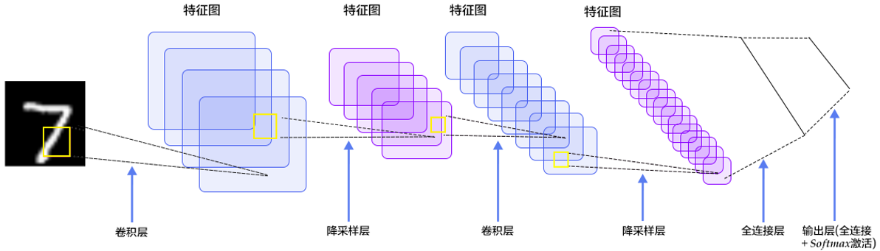
图1：卷积神经网络结构

整个卷积神经网络主要分为卷积层（进行图像的特征提取）、池化层（减少计算量并实现平移、旋转、尺度不变性）、全连接层（将网络提取到的特征进行整合）。经典的卷积神经网络包括ResNet、LeNet、AlexNet和VGG等。
本实验中，我沿用了实验二中的ResNet模块，通过修改输入维度和输出维度，实现了目标功能。

1.1.2 ResNet介绍
ResNet是一种较新的神经网络结构，它引入了残差单元来解决退化问题。其瓶颈残差模块一般依次由1×1、3×3、1×1这三个卷积层堆积而成，其中1×1卷积能起到降维或升维作用，从而使3×3的卷积在相对较低维度的输入上进行，提高计算效率。残差模块的构成如图2所示。
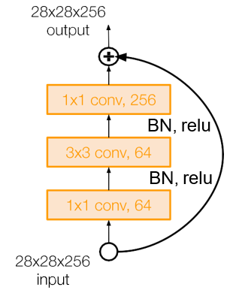
图2：ResNet残差模块构成示意图

该残差模块有助于解决梯度消失和退化问题，提高模型训练的效果。

1.1.3 Motivation（实验目的）
本实验要求设计一个卷积神经网络，输入为两张MNIST手写体数字图片，如果两张图片为同一个数字（非同一张图片），输出为1，否则为0。需要从MNIST数据集的训练集中选取10%作为本实验的训练图片，从MNIST数据集的测试集中选取10%作为本实验的测试图片，并将这两部分图片经过适当处理后形成一定数量的用于本实验的训练集和测试集。
最终，还需要给出每一轮mini-batch训练后的模型在训练集和测试集上的损失，以及模型的准确率。

Proposed Method（实验设计与步骤）

1.2.1 Network Architecture of ResNet（ResNet模块架构）
我采用的深度学习框架为Tensorflow。
这里仍然使用了实验二中的ResNet模块（ResNetBlock类），在构造函数中定义了三个卷积层和三个批量正则化层，分别为conv1、bn1、conv2、bn2、conv3和bn3。在call方法中，定义了层的前向传播，通过依次调用这些层，将输入数据进行卷积、批量正则化和残差连接的操作，最后返回输出，代码如下所示。
class ResNetBlock(layers.Layer):
def __init__(self, filters):
super(ResNetBlock, self).__init__()
self.conv1 = layers.Conv2D(filters, (1, 1), activation='relu')
self.bn1 = layers.BatchNormalization()
self.conv2 = layers.Conv2D(filters, (3, 3), activation='relu', padding='same')
self.bn2 = layers.BatchNormalization()
self.conv3 = layers.Conv2D(filters, (1, 1))
self.bn3 = layers.BatchNormalization()
def call(self, inputs):
x = self.conv1(inputs)
x = self.bn1(x)
x = self.conv2(x)
x = self.bn2(x)
x = self.conv3(x)
x = self.bn3(x)
x = layers.Add()([inputs, x])
x = layers.Activation('relu')(x)
return x

ResNet模块内部的主要架构是：
（1）Conv2D卷积层
卷积层conv1、conv2和conv3通过卷积操作提取输入数据的特征。其中，conv1和conv3使用1x1的卷积核进行卷积操作，而conv2使用3x3的卷积核进行卷积操作，并且通过在外围padding的方式确保输出特征图和输入特征图的大小相同。三个卷积层的步长均为1。这三层共同构成ResNet的残差模块。

（2）BatchNormalization批量正则化层
批量正则化层bn1、bn2和bn3对卷积层的输出进行统一的批量正则化操作，加速训练过程，提高在测试集上的泛化能力。其本质就是在每一层输入时插入了一个归一化处理（归一化后数据的均值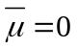，方差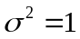），然后再进入网络的下一层。

（3）Add层和Activation层
在ResNet模块的最后，将输入数据与经过卷积和批量正则化处理后的输出进行残差连接（add），将之前的输入直接与当前层的输出相加，从而跳过一部分网络层，把前面的特征传递给后面的层。最后，通过使用relu激活函数来确保输出是非线性的。需要注意的是，这里把激活函数放在最后一步，是因为如果最后一次激活函数放在第三个卷积层之后，那么残差连接之后的特征将直接受到激活函数的影响，可能导致残差信息被改变或丢失。

1.2.2 Network Architecture of CNN（卷积神经网络架构）
定义好ResNet模块后，现在可以直接使用封装好的ResNet模块实现一个完整的神经网络架构，在代码实现中我沿用了实验二中的类CNNModel。
在CNNModel的构造函数中，我首先定义了卷积层conv1、批量正则化层bn1、最大池化层maxpool以及两个ResNet模块resnet_block1和resnet_block2。在call方法中，我按顺序调用这些层，对输入数据进行卷积、批量正则化和残差连接操作，最后通过扁平化层flatten和全连接层fc1得到特征向量，再通过Dropout层dropout进行随机失活，最终经过输出层fc2得到结果，即预测出的概率分布。具体代码如下所示。
class CNNModel(tf.keras.Model):
def __init__(self):
super(CNNModel, self).__init__()
self.conv1 = layers.Conv2D(32, (3, 3), activation='relu', input_shape=(28, 28, 2)) # 卷积层
self.bn1 = layers.BatchNormalization() # 批量正则层
self.maxpool = layers.MaxPooling2D((2, 2)) # 最大池化层
self.resnet_block1 = ResNetBlock(32) # ResNet模块1
self.resnet_block2 = ResNetBlock(32) # ResNet模块2
self.flatten = layers.Flatten() # 扁平化层
self.fc1 = layers.Dense(64, activation='relu') # 全连接层
self.dropout = layers.Dropout(0.5) # Dropout层
self.fc2 = layers.Dense(2, activation='relu') # 全连接层（也就是输出层）
def call(self, inputs):
x = self.conv1(inputs)
x = self.bn1(x)
x = self.maxpool(x)
x = self.resnet_block1(x)
x = self.resnet_block2(x)
x = self.flatten(x)
x = self.fc1(x)
x = self.dropout(x)
output = self.fc2(x)
return output

神经网络架构中各部分的特点和作用分别是：
（1）输入层
输入的图像大小为28x28像素，通道数为2（因为MNIST数据集为单色图像，输入为两张图片，每张图片对应一个灰度值，二者叠加后，新的输入为2通道）。

（2）卷积层
包含32个大小为3x3的卷积核，负责提取图像的特征。

（3）批量正则化层
对卷积层的输出进行批量正则化，加速收敛过程。

（4）最大池化层
进行2x2的最大池化操作，对特征图进行下采样，在减少数据量的同时保留关键信息。

（5）ResNet模块
每个ResNet模块（ResNetBlock）由三个卷积层和一个残差连接组成，具体架构见上面的定义。特征图经过ResNet后输出的图像大小仍为28x28。

（6）扁平化层
将前面输出的特征图展平为一维向量，为全连接层做准备。

（7）全连接层
包含64个神经元，主要负责将网络提取到的特征整合到一起。

（8）Dropout层
Dropout正则化，随机丢弃一部分神经元，用于避免过拟合的问题。其基本步骤如图3所示，主要是不断重复以下两步：①随机删掉网络中一定比例的隐藏神经元，输入输出神经元保持不变；②把输入x通过修改后的网络前向传播，然后对修改后的神经元进行参数更新。
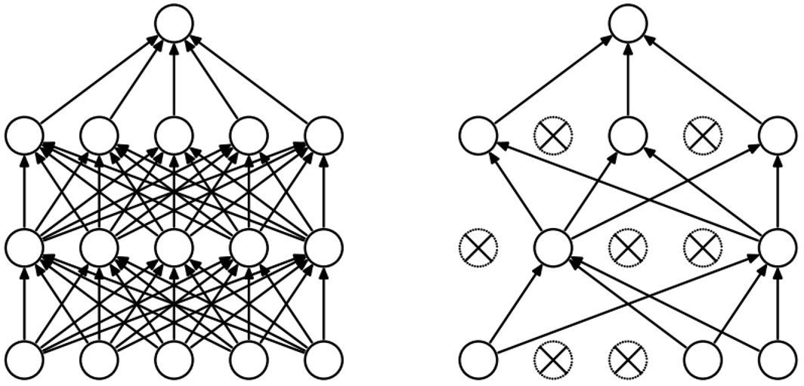
图3：Dropout正则化步骤示意图

（9）输出层（同时也是全连接层）
输出层只有2个神经元。这是一个二分类问题，也就是输入的两张图片的数字相同时输出1，数字不同时输出0，因此采用relu激活函数用于输出预测结果的概率分布。最终，概率最大的神经元对应的数字将被作为预测结果输出。

综合上面的分析，一种可行的神经网络架构如图4所示，各层的参数在左侧列出。网络架构图使用NN-SVG^{[4]}绘制。
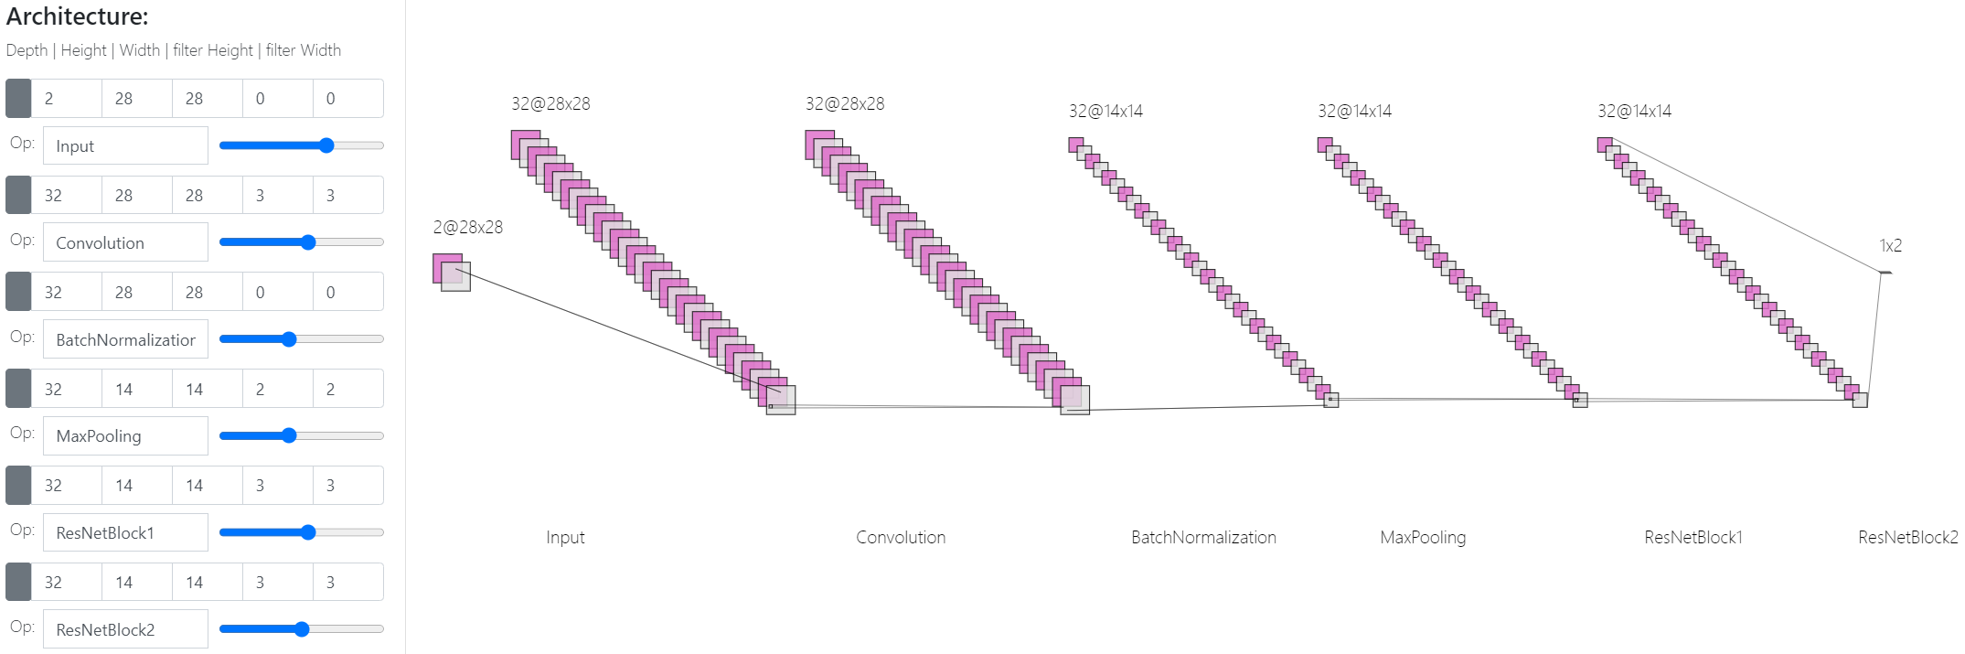
图4：一种使用ResNet模块的卷积神经网络架构示意图（实验三）

由于分类任务中最常用的损失函数为交叉熵损失函数，因此本实验中我使用了sparse_categorical_crossentropy作为损失函数来适应二分类问题。同时，我还使用了adam作为优化器。训练模型时每个epoch包含多个mini-batch，每个mini-batch中包含的训练样本数量为batch_size。最终使用新产生的测试集来验证模型。代码如下所示。
model.compile(optimizer='adam',
loss='sparse_categorical_crossentropy',
metrics=['accuracy'])
history = model.fit(new_x_train, new_y_train, epochs=8, batch_size=8000, class_weight=class_weight, callbacks=[LossHistory((new_x_train, new_y_train), (new_x_test, new_y_test))])

1.2.3 训练集与测试集构成
对于数据集的划分，我首先下载了MNIST数据集，然后分别从其训练集和测试集中选取10%作为本实验的训练图片和测试图片，数量分别为train_samples和test_samples。
mnist = tf.keras.datasets.mnist
(x_train, y_train), (x_test, y_test) = mnist.load_data()
train_samples = int(len(x_train) * 0.1)
test_samples = int(len(x_test) * 0.1)

为了确保数据集的随机分布，我使用np.random.choice在下载下来的原始训练集和测试集中随机选取指定数量的图片作为本实验中所用的图片。
train_indices = np.random.choice(len(x_train), train_samples, replace=False)
test_indices = np.random.choice(len(x_test), test_samples, replace=False)

x_train = x_train[train_indices] / 255.0
y_train = y_train[train_indices]
x_test = x_test[test_indices] / 255.0
y_test = y_test[test_indices]

接下来，分别根据选取出来的训练图片和测试图片产生全新的训练集和测试集。以训练集为例，这里我使用两两遍历的方式，逐一比对每一对训练图片的数字是否相同，并按照0-1交替的顺序将其加入训练集中。例如：
·第一次：比对图片1、图片2，若二者代表的数字不同（标签为0），则将其加入训练集；
·第二次：比对图片1、图片3，若二者代表的数字相同（标签为1），则将其加入训练集；
·第三次：比对图片1、图片4，若二者代表的数字不同（标签为0），则将其加入训练集，等等。
如果不满足当前寻找的标签条件，则跳过这组图片对，继续比对下一组图片对是否满足条件。
当标签为0和1的数据数量均达到50000条时，训练集构造完成。此时训练集的标签分布为[0, 1, 0, 1, 0, 1, …, 0, 1]，分布规律性太强，不满足随机均匀分布的要求，因此最后还需要将其进行随机打乱。
# 处理训练集
label0 = 0
label1 = 0
flag = 0 # 当前寻找的标签
new_x_train = []
new_y_train = []
for i in range(0, len(x_train)-1):
for j in range(i, len(x_train)-1):
if flag == 1 and y_train[i] == y_train[j] and label1 < 50000:
new_x_train.append([x_train[i], x_train[j]])
new_y_train.append(1)
label1 += 1
flag = 0
if flag == 0 and y_train[i] != y_train[j] and label0 < 50000:
new_x_train.append([x_train[i], x_train[j]])
new_y_train.append(0)
label0 += 1
flag = 1
if label1 == 50000 and label0 == 50000:
break
new_x_train = np.array(new_x_train)
new_y_train = np.array(new_y_train)
np.random.seed(0)
random_index = np.random.permutation(len(new_x_train))
new_x_train = new_x_train[random_index]
new_y_train = new_y_train[random_index]

同理，产生新的测试集的方法与上面一致。最终，使用count_0和count_1输出训练集中标签为0和1的数据条数，并在数据集上使用shape函数输出训练集和测试集的形状。结果如图5所示。
count_0 = np.count_nonzero(new_y_train == 0)
count_1 = np.count_nonzero(new_y_train == 1)
print("新的训练集中标签为0的数量：", count_0)
print("新的训练集中标签为1的数量：", count_1)
print("新的训练集数据形状：", new_x_train.shape)
print("新的训练集标签形状：", new_y_train.shape)
print("新的测试集数据形状：", new_x_test.shape)
print("新的测试集标签形状：", new_y_test.shape)

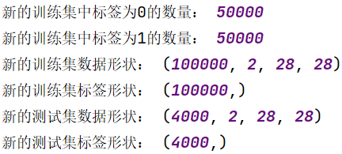
图5：训练集与测试集构成相关信息

从上图可以发现，训练集和测试集的维度都是28×28×2，训练集有100000条数据，测试集有4000条数据，符合实验要求；并且训练集中0和1的数据条数一样（数据平衡），有助于提高模型的泛化性。如果要观察某一条训练集或测试集的数据，可以将其打印出来，显然输入为两张图片，如图6所示。
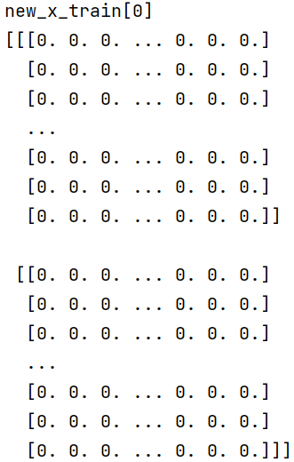
图6：训练集数据new_x_train[0]

整个打印结果是一个三维数组，表示图像的像素矩阵。第一个维度对应图像的行数（等于28），第二个维度对应图像的列数（等于28），第三个维度对应图像的通道数（等于2）。每个元素均为归一化后的浮点数，用于表示对应位置的灰度值，范围在0~1之间，数值越大表示亮度越高。

1.2.4 模型的评估
最后，在检验模型效果时，为了输出模型在二分类中每一类的准确率，我首先获取了模型对所有case的预测概率，并找出概率最大的结果（0或1）作为预测结果。然后，我使用了sklearn库中的classification_report函数计算每个类别的评估指标，可以输出预测精确率（precision）、召回率（recall，即准确率）、F1 score和各类别的样本量（support）。代码如下所示。
from sklearn.metrics import classification_report
y_pred_probabilities = model.predict(new_x_test)
y_pred = np.argmax(y_pred_probabilities, axis=-1)
# 使用 classification_report 函数计算每个类别的评估指标
report = classification_report(new_y_test, y_pred, digits=2, output_dict=False)
print(report)

1.2.5 Argument Selection（参数选择）
为了对比不同数据集对模型性能的影响，我引入了3组不同的训练集，如表1所示。
表1：训练集构成
组 | 标签为0的数据个数 | 标签为1的数据个数 | 是否随机打乱
1 | 50000 | 50000 | 是
2 | 50000 | 50000 | 否
3 | 10000 | 90000 | 是

产生这3组不同数据集的代码详见附录。

1.3 Experimental Results（实验结果）
为了保存每一轮mini-batch训练后的模型在训练集和测试集上的损失（loss），使用下面的语句运行main.py，并将训练过程中程序输出到终端的结果保存在output.log文件中。
python main.py > output.log

据此，可以直接看出每次mini-batch训练后模型在训练集和测试集上的损失（Train loss和Test loss），以及其在训练集上的准确率accuracy，如图7所示。由于日志文件很长，因此后续会将loss的变化趋势绘制为图片的形式进行展示。
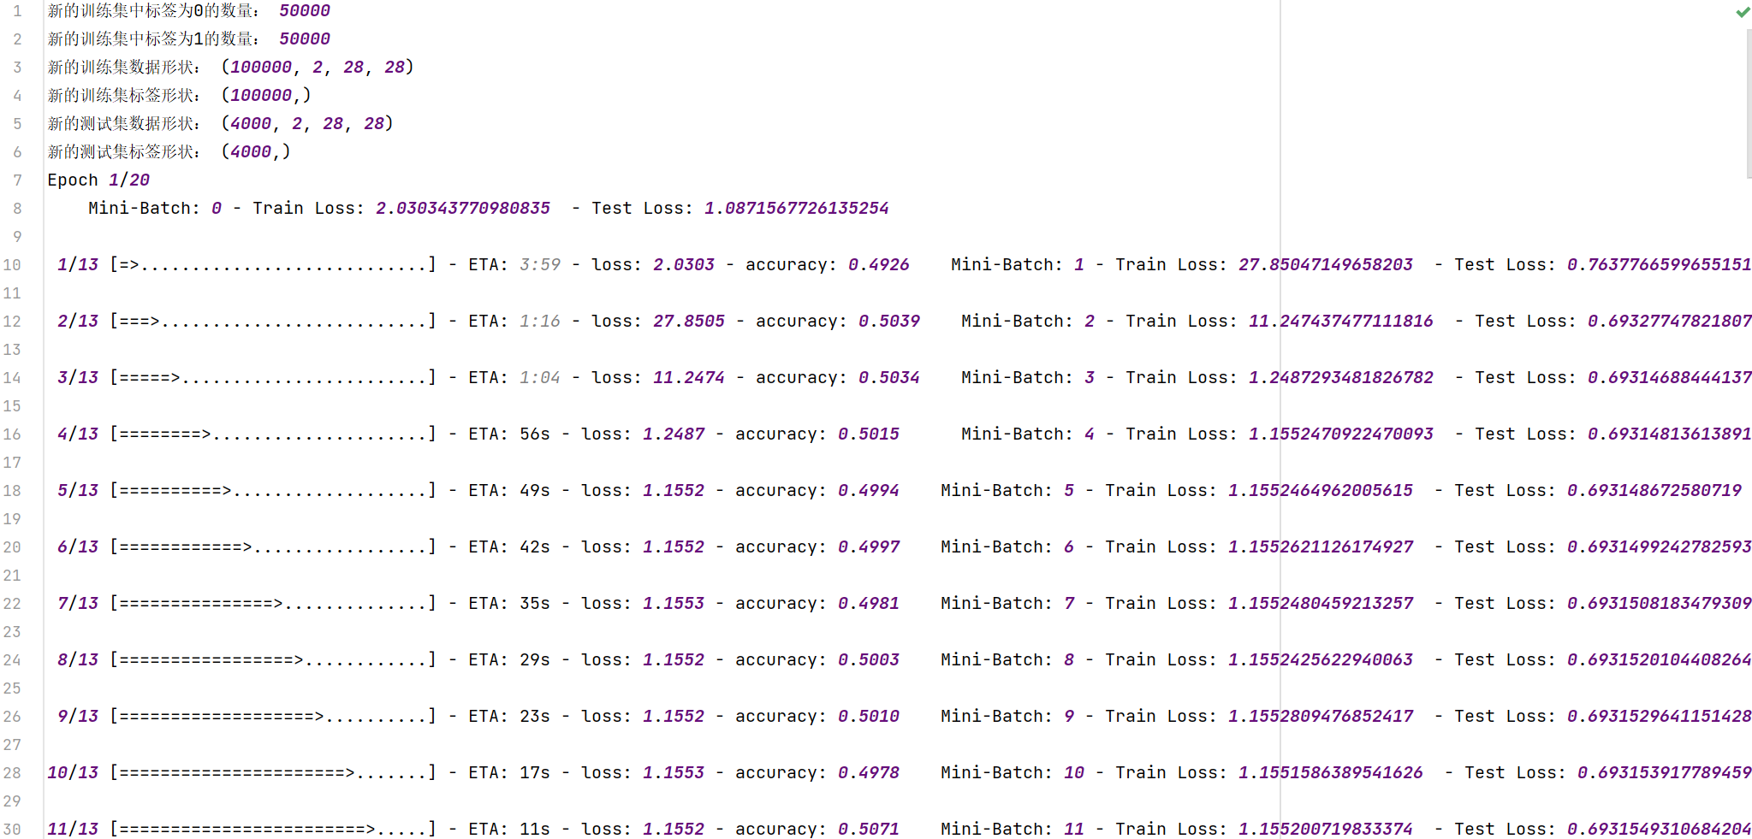
图7：output.log记录了每个mini-batch训练后模型在训练集和测试集上的损失loss

1.3.1 第一组实验结果
在epoch=8、batch_size=8000的条件下，训练完成后模型在训练集和测试集上的损失loss和准确率acc分别如图8所示。此时测试集的accuracy达到了0.9778。
整个训练过程中，模型在训练集和测试集上的损失loss随mini-batch数量的变化如图9所示。
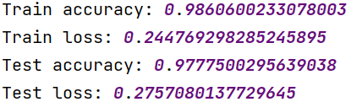
图8：实验结果（第一组）

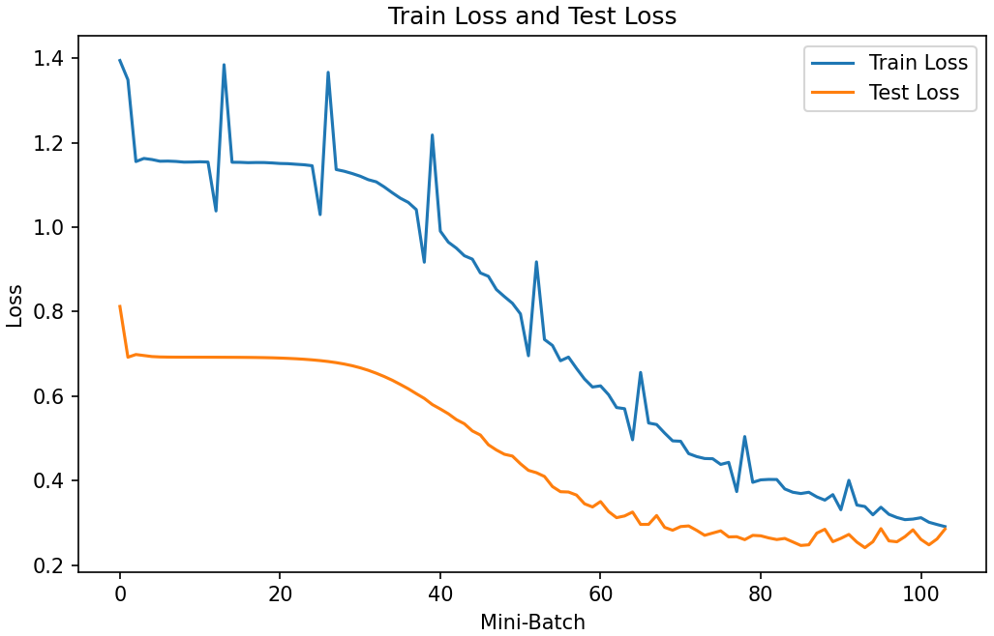
图9：训练集和测试集上的损失loss随mini-batch数量的变化（第一组）

最终，模型在测试集二分类中每一类的准确率如图10所示。图中最左侧第一列为标签，第二列为精确率（precision），第三列为召回率（recall，即所要求的准确率，代表模型识别出属于该类别的数据量与该类别在真实样本中的数量之比），后两列是F1 score和各标签对应的数据量（support）。
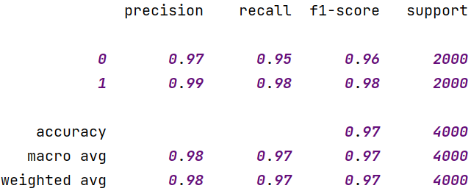
图10：测试集二分类中每一类的准确率（第一组）

1.3.2 第二组实验结果
保持第一组的模型架构和训练超参数不变，修改训练集的构造。此时，训练集标签为[0, 0, 0, 0, …, 1, 1, 1, 1]，即前50000条数据的标签均为0，后50000条数据的标签均为1。再次训练，训练完成后模型在训练集和测试集上的损失loss和准确率acc分别如图11所示。此时测试集的accuracy只有0.4997。
整个训练过程中，模型在训练集和测试集上的损失loss随mini-batch数量的变化如图12所示。
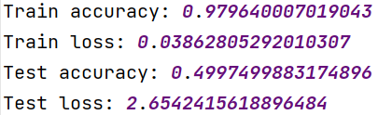
图11：实验结果（第二组）

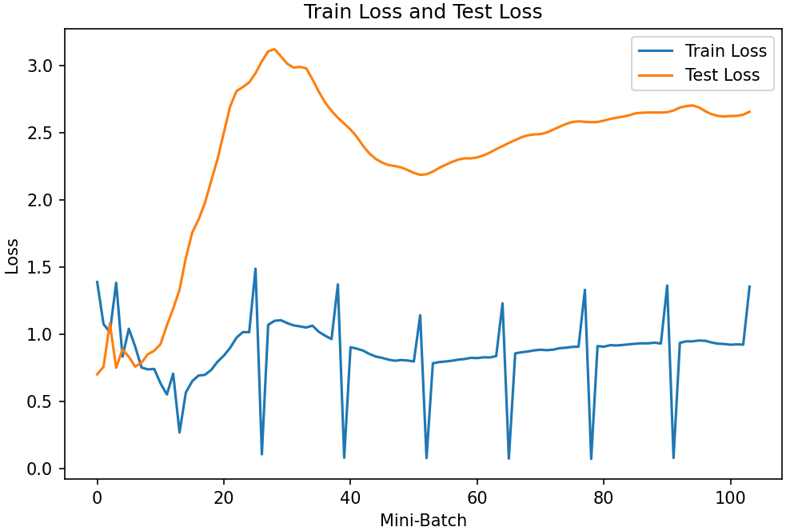
图12：训练集和测试集上的损失loss随mini-batch数量的变化（第二组）

最终，模型在测试集二分类中每一类的准确率如图13所示。
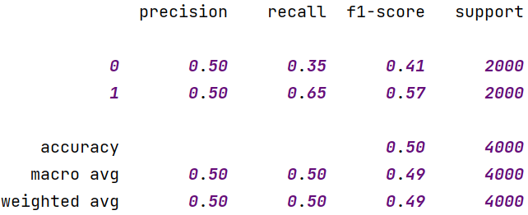
图13：测试集二分类中每一类的准确率（第二组）

1.3.3 第三组实验结果
保持第一组的模型架构和训练超参数不变，修改训练集的构造。此时，训练集中标签为0和标签为1的数据量分别为10000条和90000条。再次训练，训练完成后模型在训练集和测试集上的损失loss和准确率acc分别如图14所示。此时测试集的accuracy只有0.5450。
整个训练过程中，模型在训练集和测试集上的损失loss随mini-batch数量的变化如图15所示。
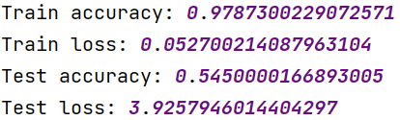
图14：实验结果（第三组）

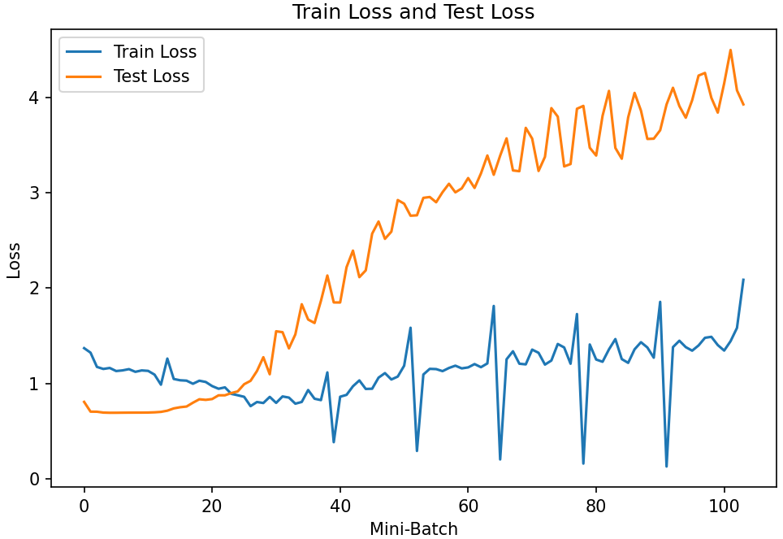
图15：训练集和测试集上的损失loss随mini-batch数量的变化（第三组）

最终，模型在测试集二分类中每一类的准确率如图16所示。
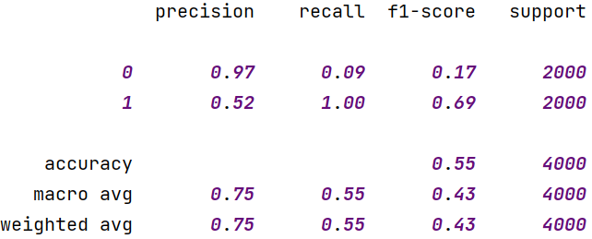
图16：测试集二分类中每一类的准确率（第三组）

1.4 Discussion（结果分析）

1.4.1 总体结果分析
本实验中的模型（数据集和训练超参数合理的条件下，即第一组模型）在测试集上整体的accuracy可以达到0.97以上，并且在标签为0和标签为1的两个类别中均达到了0.97的准确率。这说明模型具有较高的稳定性和泛化性。
观察上面的训练集和测试集上的损失loss随mini-batch数量的变化趋势图像，可以发现对于图9而言，训练集上loss波动较大（蓝色线），而测试集上loss相对平滑（橙色线）。一种可能的解释是：ResNet模型在训练时使用了残差连接，可以避免梯度消失问题，有助于训练非常深的神经网络。由于残差连接的存在，ResNet模型在训练时拟合能力较强，导致在每两个epoch之间能更快地适应训练集的数据特征，在训练集上的损失发生突变。
本实验中，各卷积层的神经元个数均为32，说明本实验中每个卷积层只需要32个神经元就可以提取绝大部分的有效特征了。
为了在测试集上获得较高的accuracy，在数据选取上需要注意避免数据不均匀和数据不平衡的问题。第二组和第三组的模型就分别出现了这两种问题，下面会逐一进行分析。

1.4.2 数据不均匀分布导致的问题分析
第一组和第二组的主要区别在于第一组的训练集是随机打乱的，而第二组的训练集前50000个和后50000个分别为标签为0的数据和标签为1的数据，具有很强的规律性。
从结果上看，第一组在测试集上的准确率为0.9778，而第二组的准确率仅有0.4997，说明第二组的模型产生了严重的过拟合现象。如图12所示，模型不仅在训练集上的loss降不下去，在测试集上的loss也迅速膨胀，出现了梯度消失问题。其原因可以通过两个简单的例子说明：
·假设训练集标签为[0, 1, 0, 1, 0, 1, …, 0, 1]，那么模型很可能会把“标签0-1交替出现”的特点作为特征学习到；
·假设训练集标签为[0, 0, 0, 0, …, 1, 1, 1, 1]，由于训练时是以mini-batch为单位进行学习的，因此后期送入模型的数据的标签全为1，模型很可能会把“标签全为1”的特点作为特征学习到，最后预测出来的结果泛化性很差。
因此，根据上述分析，最合适的方式还是对训练集的数据进行随机打乱。

1.4.3 数据不平衡导致的问题分析
第一组和第三组的主要区别在于第一组的训练集中标签为0和标签为1的数据量均为50000条，而第三组的训练集中标签为0和标签为1的数据量分别为10000条和90000条，两种类型的数据不平衡。
从结果上看，第一组在测试集上的准确率为0.9778，而第三组的准确率仅有0.5450，说明第三组的模型的泛化性很差。由图16可知：
·精确度：表示在所有被分类为某个类别的样本中，被正确分类的比例。标签0的精确度为0.97，标签1的精确度为0.52。
·召回率：指在所有实际为某一类别的样本中，被正确预测为该类别的样本比例。标签0的召回率为0.09，标签1的召回率为1。

据此可以得出三条结论：
·标签0的召回率非常低，只有9%。可见模型在识别真实为0的样本时存在较大缺陷，出现了大量的False Negative。
·标签1的精确度较低，只有52%。可见模型在将样本预测为1时会有相当一部分False Positive，但对于真实为1的样本有很好的识别能力。
·标签1的F1-score为0.69，远大于标签0的F1-score 0.17。因此模型对于标签1的预测结果相对更准确。

综上所述，对于类别占比较多的类型数据，模型将有更多的样本用于学习该类别的特征和模式，从而在一定程度上提高其召回率；反之，对于类别占比较少的类型数据，可能导致模型在训练过程中更难以学习到该类别的特征，模型更倾向于将有限的预测机会用在真实为该类别的样本上，因此其精确率更高。以后在面对类似本实验的问题中，应当时刻关注数据是否平衡，如果不平衡则需要手动调整训练集的数据构成，通过数据增强的方式确保数据的平衡性。
数据增强有多种方式实现：
·在原始数据足够多的情况下，可以直接通过限制不同类别数据集的数量达到数据的平衡性。（本实验中属于这种情况）
·在原始数据很少的情况下，可以通过旋转（rotation）、翻转（flip）、裁剪（crop）等方式实现数据增强。

1.5 Reference（参考文献）
[1] 华中科技大学计算机学院2023年秋季计算机视觉《第五讲 卷积神经网络（上）》
[2] 华中科技大学计算机学院2023年秋季计算机视觉《第五讲 卷积神经网络（下）》
[3] 华中科技大学计算机学院2023年秋季计算机视觉《第五讲 常见CNN网络及深度学习平台v2.0》
[4] NN-SVG https://github.com/alexlenail/NN-SVG

1.6 Appendix（源代码）

1.6.1 main.py
作用：定义卷积神经网络和ResNet模块，尝试不同的数据集构成，训练模型。
代码：
import tensorflow as tf
import numpy as np
from tensorflow.keras.callbacks import Callback
class LossHistory(Callback):
def __init__(self, train_data, test_data):
self.train_data = train_data
self.test_data = test_data
def on_batch_end(self, batch, logs=None):
train_loss = logs.get('loss')
test_loss = self.model.evaluate(self.test_data[0], self.test_data[1], verbose=0)
print(" Mini-Batch:", batch, "- Train Loss:", train_loss, " - Test Loss:", test_loss[0])
def on_epoch_end(self, epoch, logs=None):
pass
mnist = tf.keras.datasets.mnist
(x_train, y_train), (x_test, y_test) = mnist.load_data()
train_samples = int(len(x_train) * 0.1)
test_samples = int(len(x_test) * 0.1)
train_indices = np.random.choice(len(x_train), train_samples, replace=False)
test_indices = np.random.choice(len(x_test), test_samples, replace=False)
x_train = x_train[train_indices] / 255.0
y_train = y_train[train_indices]
x_test = x_test[test_indices] / 255.0
y_test = y_test[test_indices]
# 处理训练集(1)
label0 = 0
label1 = 0
flag = 0 # 当前寻找的标签
new_x_train = []
new_y_train = []
for i in range(0, len(x_train)-1):
for j in range(i, len(x_train)-1):
if flag == 1 and y_train[i] == y_train[j] and label1 < 50000:
new_x_train.append([x_train[i], x_train[j]])
new_y_train.append(1)
label1 += 1
flag = 0
if flag == 0 and y_train[i] != y_train[j] and label0 < 50000:
new_x_train.append([x_train[i], x_train[j]])
new_y_train.append(0)
label0 += 1
flag = 1
if label1 == 50000 and label0 == 50000:
break
new_x_train = np.array(new_x_train)
new_y_train = np.array(new_y_train)
np.random.seed(0)
random_index = np.random.permutation(len(new_x_train))
new_x_train = new_x_train[random_index]
new_y_train = new_y_train[random_index]
# # 处理训练集(2)
# label0 = 0
# label1 = 0
# new_x_train = []
# new_y_train = []
#
# for i in range(0, len(x_train)-1):
# for j in range(i, len(x_train)-1):
# if label0 < 50000 and i < 50000:
# new_x_train.append([x_train[i], x_train[j]])
# new_y_train.append(0)
# label0 += 1
# elif label1 < 50000 and j >= len(x_train)-50000:
# new_x_train.append([x_train[i], x_train[j]])
# new_y_train.append(1)
# label1 += 1
# if label0 == 50000 and label1 == 50000:
# break
#
# new_x_train = np.array(new_x_train)
# new_y_train = np.array(new_y_train)
#
# np.random.seed(0)
# random_index = np.random.permutation(len(new_x_train))
# new_x_train = new_x_train[random_index]
# new_y_train = new_y_train[random_index]
# # 处理训练集(3)
# label0 = 0
# label1 = 0
# flag = 0 # 当前寻找的标签
# new_x_train = []
# new_y_train = []
# for i in range(0, len(x_train)-1):
# for j in range(i, len(x_train)-1):
# if flag == 1 and y_train[i] == y_train[j] and label1 < 90000:
# new_x_train.append([x_train[i], x_train[j]])
# new_y_train.append(1)
# label1 += 1
# flag = 0
# if label0 == 10000:
# flag = 1
# if flag == 0 and y_train[i] != y_train[j] and label0 < 10000:
# new_x_train.append([x_train[i], x_train[j]])
# new_y_train.append(0)
# label0 += 1
# flag = 1
# if label1 == 90000 and label0 == 10000:
# break
#
# new_x_train = np.array(new_x_train)
# new_y_train = np.array(new_y_train)
#
# np.random.seed(0)
# random_index = np.random.permutation(len(new_x_train))
# new_x_train = new_x_train[random_index]
# new_y_train = new_y_train[random_index]
# 处理测试集
label0 = 0
label1 = 0
flag = 0 # 当前寻找的标签
new_x_test = []
new_y_test = []
for i in range(0, len(x_test)-1):
for j in range(i, len(x_test)-1):
if flag == 1 and y_test[i] == y_test[j] and label1 < 2000:
new_x_test.append([x_test[i], x_test[j]])
new_y_test.append(1)
label1 += 1
flag = 0
if flag == 0 and y_test[i] != y_test[j] and label0 < 2000:
new_x_test.append([x_test[i], x_test[j]])
new_y_test.append(0)
label0 += 1
flag = 1
if label1 == 2000 and label0 == 2000:
break
new_x_test = np.array(new_x_test)
new_y_test = np.array(new_y_test)
np.random.seed(0)
random_index = np.random.permutation(len(new_x_test))
new_x_test = new_x_test[random_index]
new_y_test = new_y_test[random_index]
count_0 = np.count_nonzero(new_y_train == 0)
count_1 = np.count_nonzero(new_y_train == 1)
print("新的训练集中标签为0的数量：", count_0)
print("新的训练集中标签为1的数量：", count_1)
print("新的训练集数据形状：", new_x_train.shape)
print("新的训练集标签形状：", new_y_train.shape)
print("新的测试集数据形状：", new_x_test.shape)
print("新的测试集标签形状：", new_y_test.shape)
# 调整输入形状
new_x_train = new_x_train.reshape(-1, 56, 28, 1)
new_x_test = new_x_test.reshape(-1, 56, 28, 1)
# 创建卷积神经网络模型
model = tf.keras.Sequential([
tf.keras.layers.Conv2D(64, 3, activation='relu', input_shape=(56, 28, 1)),
tf.keras.layers.MaxPooling2D(),
tf.keras.layers.Conv2D(128, 3, activation='relu'),
tf.keras.layers.MaxPooling2D(),
tf.keras.layers.Flatten(),
tf.keras.layers.Dense(256, activation='relu'),
tf.keras.layers.Dropout(0.5),
tf.keras.layers.Dense(128, activation='relu'),
tf.keras.layers.Dense(2, activation='sigmoid')
])
# 计算类别权重
total_samples = len(new_y_train)
class_weight = {0: total_samples / np.sum(new_y_train == 0), 1: total_samples / np.sum(new_y_train == 1)}
model.compile(optimizer='adam',
loss=tf.keras.losses.SparseCategoricalCrossentropy(from_logits=True),
metrics=['accuracy'])
history = model.fit(new_x_train, new_y_train, epochs=8, batch_size=8000, class_weight=class_weight, callbacks=[LossHistory((new_x_train, new_y_train), (new_x_test, new_y_test))])
train_loss, train_acc = model.evaluate(new_x_train, new_y_train)
test_loss, test_acc = model.evaluate(new_x_test, new_y_test)
print('\nTrain accuracy:', train_acc)
print('\nTrain loss:', train_loss)
print('\nTest accuracy:', test_acc)
print('\nTest loss:', test_loss)
predictions = model.predict(new_x_test)
predictions = np.argmax(predictions, axis=1)
print("\nPredictions:", predictions)
import numpy as np
from sklearn.metrics import classification_report
y_pred_probabilities = model.predict(new_x_test)
y_pred = np.argmax(y_pred_probabilities, axis=-1)
report = classification_report(new_y_test, y_pred, digits=2, output_dict=False)
print(report)

1.6.2 extract.py
作用：使用正则表达式提取每个mini-batch训练后在训练集和测试集上的损失。
代码：
import re
import csv
import chardet
input_file = "output.log"
output_file = "Loss.csv"
loss_values = []
with open(input_file, 'rb') as file:
result = chardet.detect(file.read())
encoding = result['encoding']
with open(input_file, 'r', encoding=encoding) as file:
for line in file:
match = re.search(r'Train Loss: (\d+\.\d+) - Test Loss: (\d+\.\d+)', line)
if match:
train_loss = float(match.group(1))
test_loss = float(match.group(2))
loss_values.append([train_loss, test_loss])
with open(output_file, 'w', newline='') as file:
writer = csv.writer(file)
writer.writerow(['Train Loss', 'Test Loss'])
for values in loss_values:
writer.writerow(values)

1.6.3 draw.py
作用：绘制Train Loss和Test Loss的变化趋势图。
代码：
import csv
import matplotlib.pyplot as plt
input_file = 'Loss.csv'
train_loss = []
test_loss = []
with open(input_file, 'r') as file:
reader = csv.reader(file)
next(reader)
for row in reader:
train_loss.append(float(row[0]))
test_loss.append(float(row[1]))
plt.plot(train_loss, label='Train Loss')
plt.plot(test_loss, label='Test Loss')
plt.xlabel('Mini-Batch')
plt.ylabel('Loss')
plt.title('Train Loss and Test Loss')
plt.legend()
plt.show()

